INFORME SOBRE LA LIQUIDACIÓN PROVISIONAL 2/2018 DE ELECTRICIDAD

Nota Resumen
4 de mayo de 2018

Departamento de Asuntos Económicos y Europeos
La CNMC ha publicado la liquidación provisional 2 del sector de la electricidad del año 2018. A continuación se resumen los aspectos más destacados:

- El desajuste provisional de ingresos del sistema eléctrico en la liquidación 1/2018 es de -989,4 M€, 278 M€ por debajo de lo previsto.

- La demanda en consumo registrada (24.947 GWh) ha sido un 6% superior al valor promedio observado en años anteriores, desviándose los ingresos por peajes de acceso y cargos a consumidores (1.562,9 M€) un 6,3% superiores (92,8 M€) al valor promedio histórico.

- Respecto a los ingresos por peajes de acceso de generadores han descendido un 3% siendo 0,33 M€ inferiores al promedio histórico. Con respecto a los ingresos derivados del art.17 del RD 216/2014, los ingresos han sido un 22,7% inferiores a lo previsto.

- Los costes regulados han sido 214,1 M€ inferiores a los previstos para esta liquidación según la Orden ETU/1282/2017, debido, principalmente, a unos menores costes de la retribución adicional y específica de los sistemas no peninsulares (- 108,7 M€).

- El Coeficiente de Cobertura de la liquidación provisional 2/2018 se ha situado en un 57,85%.

- Conforme se establece en el artículo 72.4 del Real Decreto 738/2015, el 50% de la retribución específica no peninsular será financiada conjuntamente con la retribución adicional con cargo a los Presupuestos Generales del Estado. En consecuencia, en la Liquidación provisional 2/2018 se liquida con cargo al sector eléctrico la totalidad de la retribución específica peninsular (1.139,9 M€) y el 50% de la retribución específica no peninsular (11,8 M€).

- El coste del servicio de interrumpibilidad asciende a 1,3 M€ correspondiente al servicio de interrumpibilidad prestado por proveedores del servicio en sistemas no peninsulares. Adicionalmente, cabe señalar que en la liquidación 2/2018 se ha registrado un ingreso de 3,4 M€ por la diferencia entre el coste asociado al servicio de interrumpibilidad prestado por los proveedores del servicio en los sistemas no peninsulares (SNP) y los ingresos que resultan de aplicar a la demanda de los SENP el mismo coste de la energía del mercado del sistema peninsular.

- El coste de los pagos por capacidad asciende a 59 M€, cifra superior en 0,3 M€ al valor previsto para la presente liquidación.

Si deseas acceder al informe completo de la CNMC pulsa aquí

ANEXO

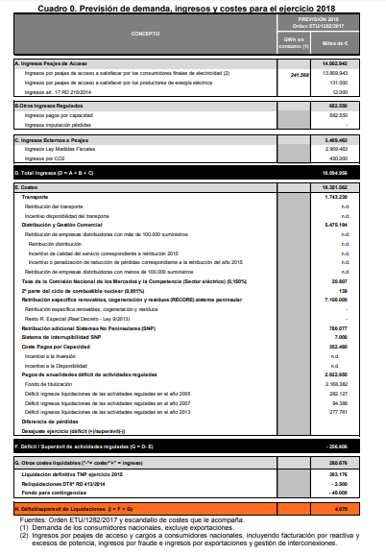
Liquidación provisional 2/18
Fuente: CNMC

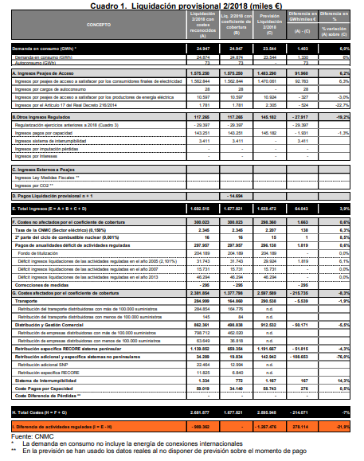

Liquidación provisional 2/18
Fuente: CNMC

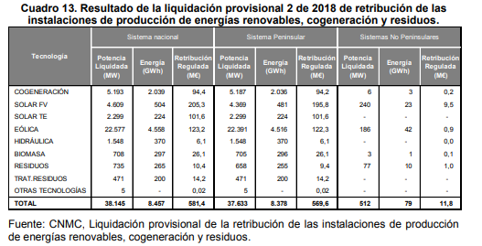

Liquidación provisional 2/18
Fuente: CNMC

